
اختبار قصير (1)

15
مدرسة أم الحكم بنت الزبير للتعليم الأساسي (1-10)) التاريخ: \ 10\2021م
المادة: دراسات اجتماعية الصف: الثامن اسم المثابرة:.............................................

أولا: اختاري الإجابة الصحيحة من بين البدائل المعطاة:
1)المصطلح الذي يطلق على حالة الجو بجميع ظواهره المختلفة خلال فترة زمنية قصيرة:
أ- الطقس ب- المناخ ج- النشرة الجوية د- حالة الجو
2) تيار بحري دافئ يؤدي إلى فتح الملاحة في موانئ النرويج طوال العام:
أ- تيار البيرو ب- تيار كناري ج- تيارالخليج د- تيار بنجويلا
3) جميع ما يلي من المصادر الثانوية للحرارة على سطح الأرض مـا عـدا:
أ- الشمس ب- البراكين ج- الشهب د- النافورات الحارة
4) نوع التكاثف الذي يظهر بالقرب من سطح الأرض ويؤدي إلى ضعف الرؤيا:
أ- الندى ب- السحب ج- الضباب د- الرطوبة
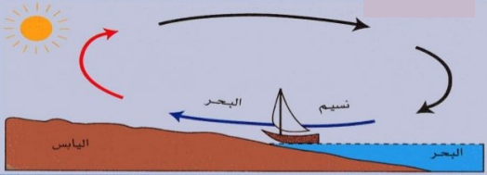
5) نوع الرياح الذي يمثله الشكل المقابل:
أ- رياح دائمة ب- رياح يومية
ج- رياح موسمية د- رياح محلية ــــــــــــــــــــــــــــــــــــــــــــــــــــــــــــــــــــــــــــــــــــــــــــــــــــــــــــــــــــــــــــــــــــــــــــــــــــــــــــــــــــــــــــ
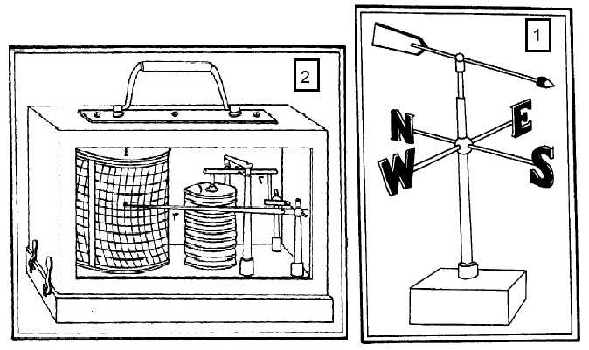
ثانياً: أ) أكتبي أمام كل رقم اسم الجهاز التي يمثله الشكل المقابل مع ذكر ما يقيسه كل جهاز.
1) اسم الجهاز...............................
يقيس ........................................

2) اسم الجهاز.............................
يقيس ......................................
ب) عللي: حرص الناس على سماع النشرة الجوية.
.....................................................................................................................................
ج) أذكري اثنين من العوامل التي تتوقف عليها كمية الأشعة الشمسية التي تصل إلى سطح الأرض.
....................................................................................................................................
....................................................................................................................................
ــــــــــــــــــــــــــــــــــــــــــــــــــــــــــــــــــــــــــــــــــــــــــــــــــــــــــــــــــــــــــــــــــــــــــــــــــــــــــــــــــــــــــــــــــ
ثالثاً: 1)أدرسي الخريطة أدناه ثم أجيبي عن الأسئلة التالية:
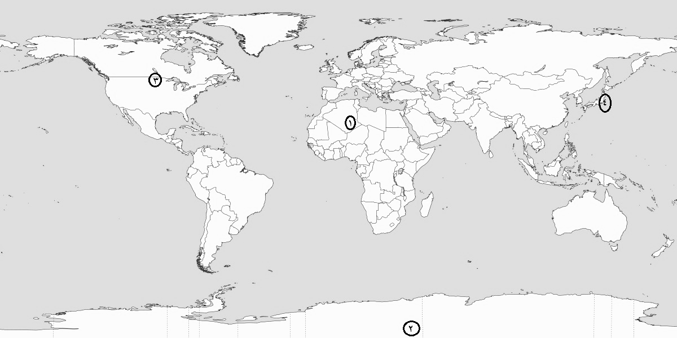
أ- ما الرقم الدال على الآتي:
- أحد الدول التي تتأثر بالأعاصير المدارية. (.....)
- نطاق يقع ضمن المنطقة الباردة الجنوبية. (.....)
ب- ارسمي على الخريطة اتجاه الرياح الموسمية الشتوية في قارة آسيا.
ج- ظللي على الخريطة أحد البحار المعتدلة التي تتأثر بالمنخفضات الجوية في الشتاء.
2) متى بدأ تاريخ الرصد الجوي المنتظم في سلطنة عمان؟ وفي أي مطار؟
عام .........................................، مطار .............................................

انتهت الأسئلة مع تمنياتي للجميع بالنجاح

